新 书 推 荐
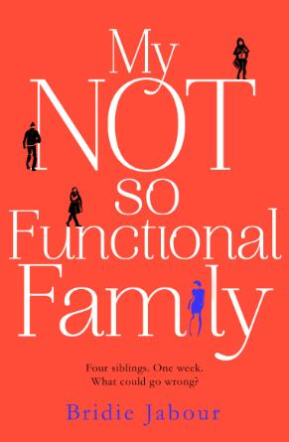
中文书名：《我那不太正常的家庭》
英文书名：MY NOT SO FUNCTIONAL FAMILY
作 者：Bridie Jabour
出 版 社：Bonnier
代理公司：ANA/Cindy Zhang
页 数：288页
出版时间：2019年8月
代理地区：中国大陆、台湾
审读资料：电子稿
类 型：小说

内容简介：

克劳迪亚一周后即将结婚。她几乎可以肯定她是……

回到童年时的家，克劳迪亚不得不与争吵不断的兄弟姐妹、情绪化的母亲和麻烦的阿姨共度一周。她等待着挚友诺拉回来帮助她面对家人，克劳迪亚渐渐开始质疑她的婚约以及曾经的关系。

如果她的前男友就是她应该在一起的人呢？婚礼前下载交友软件真的那么糟糕吗？如果她想搬到马耳他呢？或者去菲律宾做志愿者呢？克劳迪亚希望诺拉能帮她找到这些问题的答案，然而诺拉也隐藏了自己的秘密。婚期越来越近，她同家人眼看闹翻，克劳迪亚必须决定自己究竟想要些什么，还是什么都不想要……

作者简介：

布里迪·贾布尔（Bridie Jabour）：曾任新闻集团、《费尔法克斯》（Fairfax）和澳大利亚《卫报》（Guardian）的记者，并定期做客澳大利亚广播公司（ABC）、天空新闻、Triple J、ABC悉尼广播电台，同时还与人搭档主持播客Behind the Lines。布里迪曾为澳大利亚《卫报》（Guardian）主持现场表演，并以主持人和撰稿人的身份出席各类活动。

谢谢您的阅读！
请将回馈信息发至：
张滢（Cindy Zhang）
安德鲁﹒纳伯格联合国际有限公司北京代表处
北京市海淀区中关村大街甲59号中国人民大学文化大厦1705室, 邮编：100872
电话：010-82504506
传真：010-82504200
Email: cindy@nurnberg.com.cn
网址：www.nurnberg.com.cn
微博：http://weibo.com/nurnberg
豆瓣小站：http://site.douban.com/110577/
微信订阅号：ANABJ2002

